Памятка населению

«Правила поведения на водоемах
в зимний период»

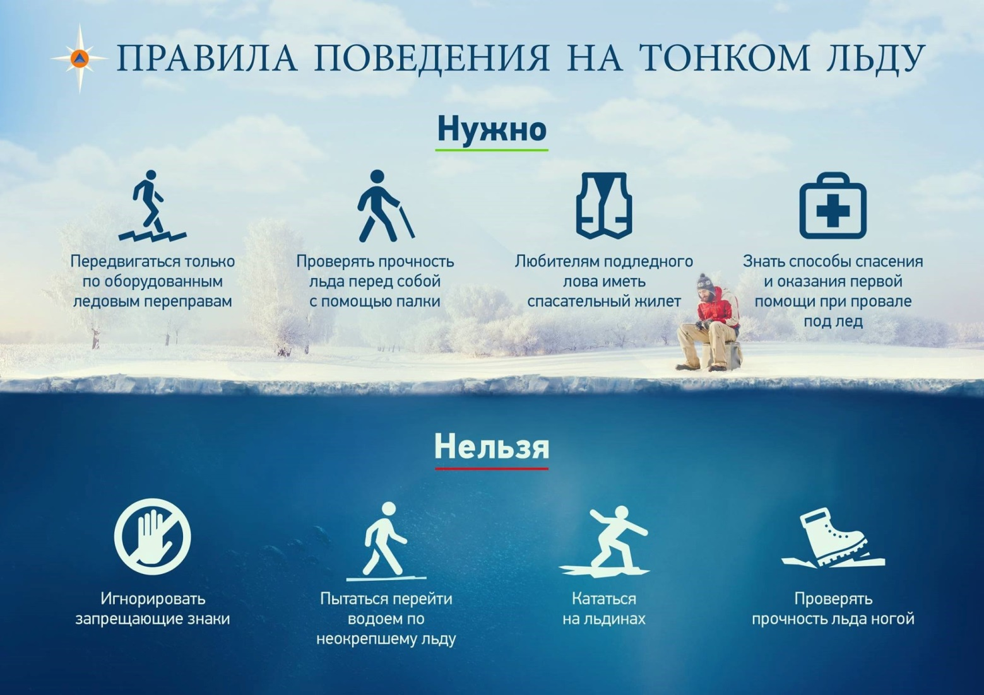

1. Ни в коем случае нельзя выходить на лед в темное время суток и при плохой видимости (туман, снегопад, дождь).
2. При переходе через реку пользуйтесь ледовыми переправами.
3. При вынужденном переходе водоема безопаснее всего придерживаться проторенных троп или идти по уже проложенной лыжне. Но если их нет, надо перед тем, как спуститься на лед, очень внимательно осмотреться и наметить предстоящий маршрут.
4. При переходе водоема группой необходимо соблюдать расстояние друг от друга (5-6 м).
5. На замерзший водоем необходимо брать с собой прочный шнур длиной 20 – 25 метров с большой глухой петлей на конце и грузом. Груз поможет забросить шнур к провалившемуся в воду товарищу, петля нужна для того, чтобы пострадавший мог надежнее держаться, продев ее под мышки.
9. Убедительная просьба родителям: не отпускайте детей на лед (на рыбалку, катание на лыжах и коньках) без присмотра.
10. Одна из самых частых причин трагедий на водоёмах – алкогольное опьянение. Люди неадекватно реагируют на опасность и в случае чрезвычайной ситуации становятся беспомощными.
Советы рыболовам:
1. Необходимо хорошо знать водоем, избранный для рыбалки, для того, чтобы помнить, где на нем глубина не выше роста человека или где с глубокого места можно быстро выйти на отмель, идущую к берегу.
2. Осторожно спускайтесь с берега: лед может неплотно соединяться с сушей; могут быть трещины; подо льдом может быть воздух.
3. Если вы идете группой, то расстояние между лыжниками (или пешеходами) должно быть не меньше 5 метров.
4. Проверяйте каждый шаг на льду остроконечной пешней, но не бейте ею лед перед собой - лучше сбоку. Если после первого удара лед пробивается, немедленно возвращайтесь на место, с которого пришли.
5. Не подходите к другим рыболовам ближе, чем на 3 метра.
6. Не приближайтесь к тем местам, где во льду имеются вмерзшие коряги, водоросли, воздушные пузыри.
7. Не делайте около себя много лунок, не делайте лунки на переправах (тропинках).
Оказание помощи провалившемуся под лед:
Самоспасение:
- Не поддавайтесь панике.
- Не надо барахтаться и наваливаться всем телом на тонкую кромку льда, так как под тяжестью тела он будет обламываться.
- Широко раскиньте руки, чтобы не погрузиться с головой в воду.
- Обопритесь локтями об лед и, приведя тело в горизонтальное положение, постарайтесь забросить на лед ту ногу, которая ближе всего к его кромке, поворотом корпуса вытащите вторую ногу и быстро выкатывайтесь на лед.
- Без резких движений отползайте как можно дальше от опасного места в том направлении, откуда пришли.
- Зовите на помощь.
- Добравшись до плавсредства, надо немедленно раздеться, выжать намокшую одежду и снова надеть.
Если вы оказываете помощь:
- Подходите к полынье очень осторожно, лучше подползти по-пластунски.
- Сообщите пострадавшему криком, что идете ему на помощь, это придаст ему силы, уверенность.
- За 3-4 метра протяните ему веревку, шест, доску, шарф или любое другое подручное средство.
- Подавать пострадавшему руку небезопасно, так как, приближаясь к полынье, вы увеличите нагрузку на лед и не только не поможете, но и сами рискуете провалиться.
Первая помощь при утоплении:
- Перенести пострадавшего на безопасное место, согреть.
- Повернуть утонувшего лицом вниз и опустить голову ниже таза.
- Очистить рот от слизи. При появлении рвотного и кашлевого рефлексов – добиться полного удаления воды из дыхательных путей и желудка (нельзя терять время на удаления воды из легких и желудка при отсутствии пульса на сонной артерии).
- При отсутствии пульса на сонной артерии сделать наружный массаж сердца и искусственное дыхание.
- Доставить пострадавшего в медицинское учреждение.
Отогревание пострадавшего:
1. Пострадавшего надо укрыть в месте, защищенном от ветра, хорошо укутать в любую имеющуюся одежду, одеяло.
2. Если он в сознании, напоить горячим чаем, кофе. Очень эффективны грелки, бутылки, фляги, заполненные горячей водой, или камни, разогретые в пламени костра и завернутые в ткань, их прикладывают к боковым поверхностям грудной клетки, к голове, к паховой области, под мышки.
3. Нельзя растирать тело, давать алкоголь, этим можно нанести серьезный вред организму. Так, при растирании охлажденная кровь из периферических сосудов начнет активно поступать к "сердцевине" тела, что приведет к дальнейшему снижению ее температуры. Алкоголь же будет оказывать угнетающее действие на центральную нервную систему.
Будьте внимательны и осторожны. Но если все же беда произошла, помните: рядом с Вами находятся профессионалы. Не медлите с вызовом помощи по телефонам:
- единый телефон вызова экстренных оперативных служб «112»,
- службы спасения Волгограда – «089»

ЕДИНЫЙ ТЕЛЕФОН ВЫЗОВА ЭКСТРЕННЫХ ОПЕРАТИВНЫХ СЛУЖБ 112
Комитет гражданской защиты населения
администрации Волгограда

